PROCESO DE NIVELACIÓN Y RECUPERACIÓN 1P 2026
GRADO ACELERACIÓN | CURSO:
ASIGNATURA: | INGLÉS
NOMBRE DEL DOCENTE: | ESTEFAN NICOLAS MANRIQUE RIVEROS

PLANEACIÓN GENERAL DE LA NIVELACIÓN
PROPÓSITO GENERAL
Desarrollar la capacidad de lectura comprensiva en diversos textos y la producción y escritura de ideas en Inglés.
Debe ser capaz de realizar descripciones y comparaciones mediante el vocabulario y las estructuras gramaticales pertinentes.
PROPÓSITOS ESPECÍFICOS
APRENDER A SER | Sea capaz de desarrollar sus actividades escolares guardando siempre actitudes de respeto.
APRENDER A CONOCER | Conozca estructuras gramaticales y vocabulario concernientes a los temas vistos.
APRENDER A HACER | Lea comprensivamente y haga descripciones y comparaciones.

EVALUACIÓN
ACTIVIDAD | CRITERIOS DE EVALUACIÓN | METODOLOGÍA | RECURSOS
Actividad 1 | Identificación de los temas vistos durante el PRIMER PERIODO. | Consignar en el cuaderno de la asignatura el contenido de la guía desarrollando los talleres respectivos. | Cuaderno de la asignatura.  Videos de los temas vistos.  Fotocopias.
Actividad 2 | Realización de los talleres y ejercicios propuestos. | Presentarse a las sesiones de trabajo en el colegio, según cronograma institucional.  Trabajo en casa para complementar los procesos. | Gráficas.  Guias
Actividad 3 | Presentación de prueba de suficiencia | Evaluación escrita de algunos contenidos.  Evaluación oral de algunos temas. | Fotocopias

INGLÉS GRADO SEXTO.

NOMBRE: APELLIDO

ADEJECTIVES = ADJETIVOS

INTRODUCCIÓN
ACTIVIDAD # 1
1. A) traduce cada una de las palabras y coloca el significadado al frente.
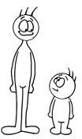

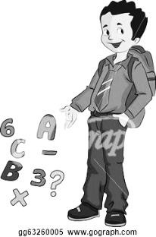










b) observa cada dibujo y coloca el número del adjetivo que le corresponda.

1. BEAUTIFUL | 2. FUNNY | 3. HELPFUL | 4. BORED |  | 5. STRONG | 6. HAPPY
7. SMALL | 8. FAT | 9. SMART |  | 10. ANGRY | 11. CRAZY | 12. FRIENDLY

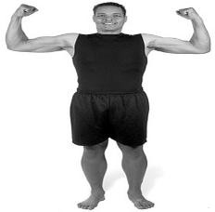



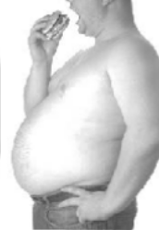
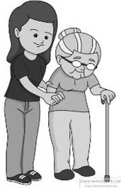





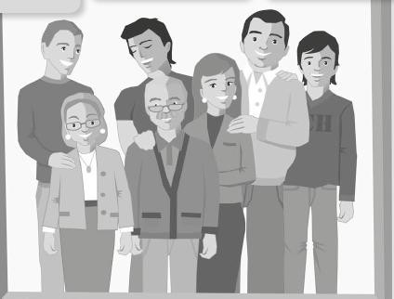
Lee el texto y coloca el nombre de cada personaje sobre la imagen.

My name is Charles. My grandparents are called Aaron and Claire. They are short and old. My mother´s name is Julie. She is short and pretty. My father is called Robert; he is 40 years old. He is tall and chubby. Finally, my uncles are called George and John, They are both young. George is tall and athletic.
John is tall and thin.
Observa la imagen anterior y responde las preguntas.
  - are Charlie´s uncles young?
  - Is Charlie´s father thin and short?
  - Is Charlie´s mother tall?
  - Are Charlie´s grandparents short?
  - Is Charlie´s uncle George tall and athletic?

ESTRUCTURACIÓN
ACTIVIDAD #2
Encuentra todos los adjetivos en la sopa de letras y escribe la traducción de cada uno en la tabla.

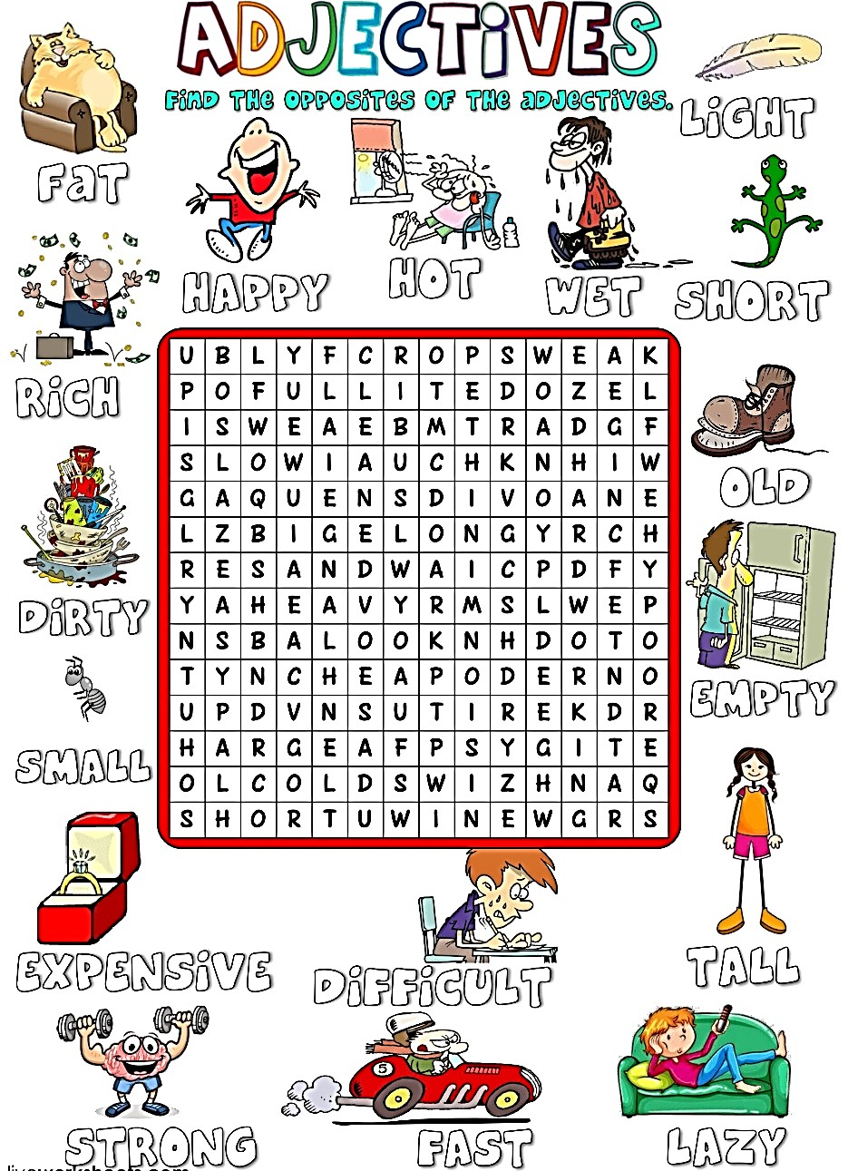

FAT HAPPY HOT WET LIGHT SHORT OLD EMPTY TALL LAZY DIFFICULT FAST STRONG EXPENSIVE SMALL DIRTY RICH
EXPLICACIÓN DE LA TEMATICA POR FAVOR LEER ATENTAMENTE
Los adjetivos calificativos se utilizan para señalar una cualidad y determina o expresa cómo es el sustantivo por ejemplo: the big cat = el gato grande o the cat is very fat =el gato es muy gordito.
Aquí unos ejemplos de adjetivos en inglés. Fat- gordo, small- pequeño, Slim- delgado, tall-alto, good- bueno, bad-malo.
En este punto, también vamos a recordar el uso del verbo TO BE cuando utilizamos adjetivos.

- I am a thin boy. Yo soy un chico Delgado
- You are a good person (singular). Tu eres una Buena persona.
- He is a short man. Él es un hombre bajito
- She is beautiful. Ella es bonita
- It is a long road. Es un largo camino
- We are strong people. Somos personas fuertes
- You are very good students (plural). Ustedes son muy Buenos estudiantes.
- They are tall. Ellos son altos.

PRÁCTICA Y EJECUCIÓN

Ejemplo : I am big_. You're small.  - You . I'm big.  - You’re old. I .  - The turtle isn´t fast. It .  - I . You’re fat.  - I . You're thin.  - You . I'm tall. | - She . He's ugly.  - I . You're short.  - I . You're weak.  - I . He’s slow.  - I . You’re sad.  - He's strong. I'm .  - This book isn´t heavy. It .  - It’s not heavy. It

